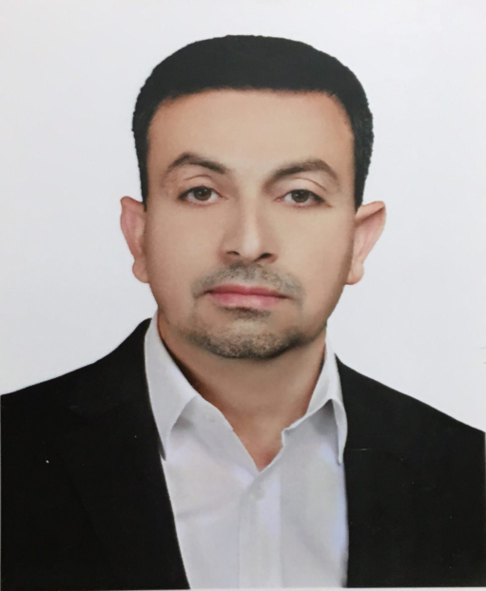
ملخص سيرة ذاتية

الاسم بالكامل : علي نادر محمد ناصر

تاريخ الميلاد:17 /9/1970

محل الولادة : بغداد

الموبايل: 07713340396

البريد الالكتروني : alikord307@gmail.com
الشهادات :
- بكالوريوس في علوم القرآن والحديث بجامعة آزاد الإيرانية في طهران

- ماجستير في اللغة عربية وآدابها (لغة) بكلية الإمام الكاظم (ع) الجامعة
المهارات :

- تدريس اللغة العربية

- تدريس اللغة الفارسية

- الترجمة من العربية إلى الفارسية وبالعكس

- خبرة في الإنترنيت والحاسوب

- المشاركة في دورة طرائق التدريس

